ТЕСТ ЗА УЧЕНИКЕ 6.РАЗРЕДА КОЈИ РАДЕ ПО ИОП-у
Пажљиво прочитај и препиши текст:

После Косовске битке Србија постаје тусрки вазал.Наследник нкеза Лазара,Стефан Лазаревић ће од 1402.г.владати Србијом као деспот.За време његове владавине Београд постаје престоница српске државе.Веома је развио привреду,нарочито рударство и трговину.Његов наследник Ђурађ Бранковић подиже нову престоницу Смедерево коју ће Турци 1459.г. освојити и тиме срушити српску државу.1453.г.Турци руше и Византију освојивши Цариград.
Одговори на питања:

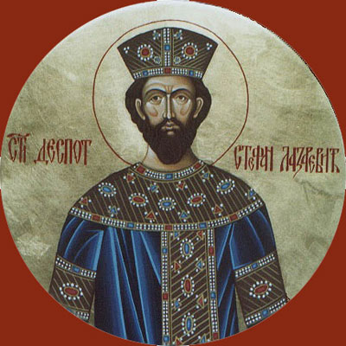
На слици је српски владар који је 1402.г. постао деспот.Како се он звао?

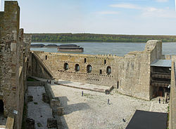
На слици је град који је подигао деспот Ђурађ Бранковић као српску престоницу.О ком граду је реч и када су га Турци освојили?
Име и презиме:
Разред и одељење:

